藥品變更說明 | 新 廠 |  | 舊 廠
代碼：OBUTA  商品名：Butmira  成份：Butamirate citrate  劑量：0.8mg/ml，120ml/bot  適應症：鎮咳(感冒、支氣管炎、氣喘性支氣管炎所引起之咳嗽)。  用法用量：成人：每次7.5 mL，每日3~4次。兒童：每次5 mL，每日3次。 | 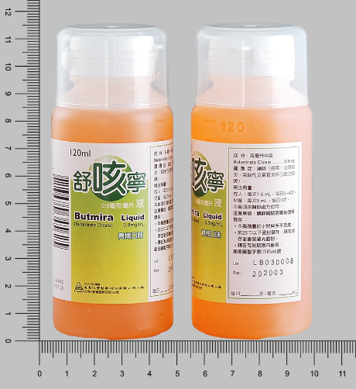 | 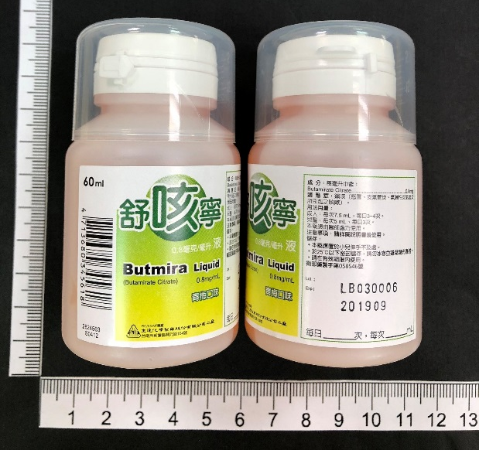
異動原因 | 容量更換
代碼：ERIND  商品名：Rinderon-VA (台灣塩野義製藥股份有限公司)  成份：Betamethasone valerate 0.6mg/Fradiomycin sulfate 3.5mg  劑量：0.06% 5g/tub  適應症：濕疹及類  似疾患、火傷、濕  疹性外耳道炎、耳  殼周圍炎、耳殼皮  膚炎、手術創傷、  進行性壞疽性鼻  炎、鼻前庭及周圍  炎及其它適應症。  用法用量：1 日1～數次塗敷患部。 | 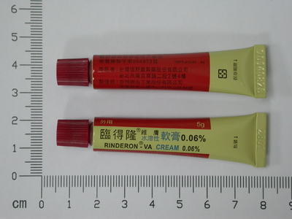 |  | 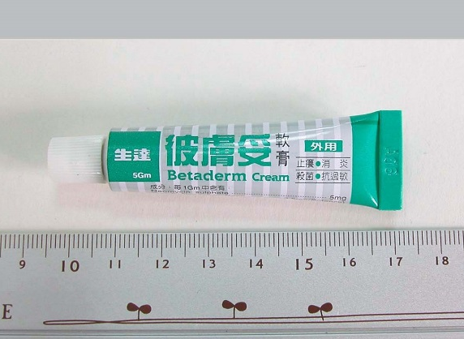
ˊˊ站站
異動原因 | 廠商更換
藥品變更說明 | 新 廠 |  | 舊 廠
代碼：OELTR5  商品名：Eltroxin (荷商葛蘭素史克)  成份：THYROXINE SODIUM  劑量：50mcg/tab  適應症：甲狀腺機  能減退症及「其他  適應症」等。  用法用量：早餐前服用，一天50~100μg，每隔4~6週後再增加50μg，直到正常代謝功能維持穩定為止。 | 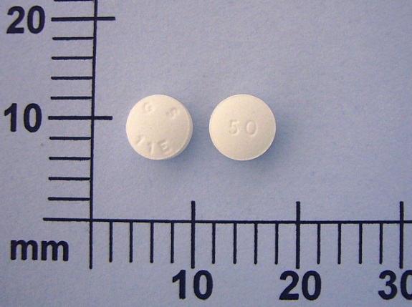 | 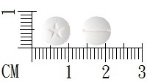
異動原因 | 廠商更換(劑量100μg更改為50μg)
藥品變更說明 | 新 廠 |  | 舊 廠
代碼：ISHIN  商品名：Shingrix (荷商葛蘭素史克)  成份：HERPES ZOSTER VACCINE  劑量：50mcg/vial  適應症：適用於下  列對象，以預防帶  狀炮疹及其相關併  發症，如炮疹後神  經痛(post-herpeti  cneuralgia,PHN)：-  50歲(含)以上的成  人-18歲(含)以上  且具有罹患帶狀炮疹風險較高的成人。用法用量：初次接種時程共包含兩劑，每劑0.5毫升；第二劑於第一劑施打2至6個月後施打。 | 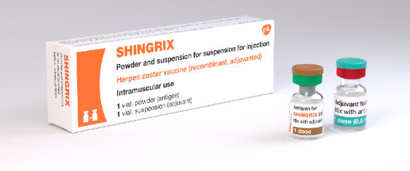 |  | 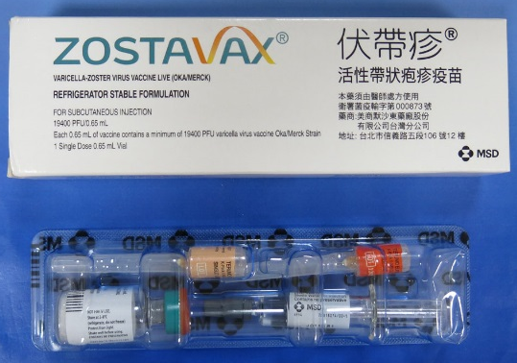
 | 新藥
藥品變更說明 | 新 廠 |  |  | 舊 廠
代碼：ONORV  商品名：Norvasc (PFIZER AUSTRALIA PTY LIMITED)  成份：Amlodipine  劑量：5mg/tab  適應症：高血壓、  心絞痛及「其他適  應症」等。  用法用量：起始劑量一天一次，一次2.5~5mg，依病人症狀最高劑量10mg。 | 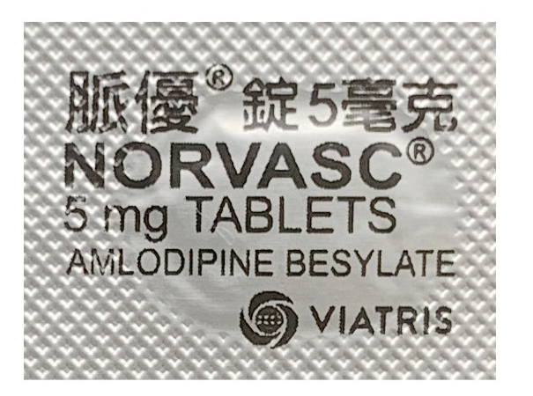  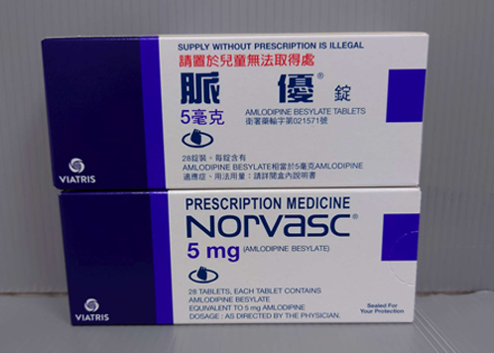 |  |  | 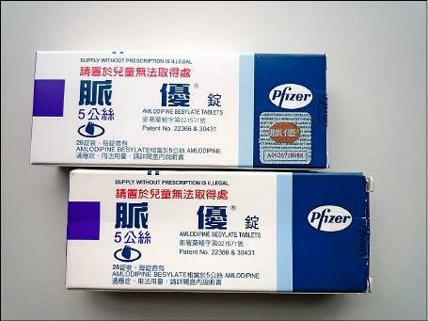  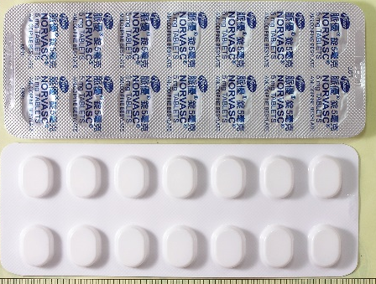  O掰雸ˊˊ只O摘
藥品變更說明 | 包裝變更

